Universidad Mariano Gálvez de Guatemala
[Facultad / Carrera]
Curso: Desarrollo Web
SISTEMA DE MONITOREO Y ALERTA TEMPRANA
PARA RIESGOS CLIMÁTICOS
Fase 3 — Reingeniería, microservicios y reportería
Integrantes:
[Nombre completo — Carnet]
[Nombre completo — Carnet]
[Nombre completo — Carnet]
Catedrático: [Nombre del catedrático]
Guatemala, octubre de 2026

Contenido
1. Introducción
2. Cumplimiento de requisitos
3. Arquitectura
4. Reingeniería del sistema
5. API Gateway
6. Seguridad
7. Microservicios en detalle
8. Módulo de reportería
9. Persistencia
10. Infraestructura y despliegue
11. Preparación para la Fase 4
12. Pruebas y validación
13. Limitaciones y trabajo futuro
14. Conclusiones
Anexo A. Estructura del repositorio
Anexo B. Endpoints principales
Anexo C. Lista de capturas a incluir

1. Introducción
El presente documento describe el desarrollo de la Fase 3 del Sistema de Monitoreo y Alerta Temprana para Riesgos Climáticos. En las fases anteriores se construyó una aplicación centralizada (monolito) que permitía registrar comunidades y sensores, capturar lecturas climáticas, evaluar reglas y emitir alertas, con un panel de control en Angular.
En esta fase el sistema evoluciona hacia una arquitectura de microservicios con un API Gateway como único punto de entrada, se mantiene la autenticación centralizada con JWT, y se incorpora un módulo de reportería que genera documentos PDF desde el backend en un microservicio independiente. Además, se deja el sistema preparado para la fase final: orquestación con Kubernetes/K3s, autenticación externa OAuth 2.0/OIDC y captura de señales desde un Arduino.

1.1 Objetivo general
Reestructurar el sistema en microservicios independientes, comunicados mediante APIs y expuestos a través de un API Gateway, e incorporar un módulo de reportería PDF generado exclusivamente en el backend, manteniendo el despliegue con Docker Compose.

1.2 Objetivos específicos
- Realizar la reingeniería arquitectónica del monolito y separar sus capacidades en siete microservicios (Auth, Community, Sensor, Alert, Report, Audit y Notification).
- Implementar un API Gateway (ASP.NET Core 10 + YARP) con validación de JWT, CORS, límite de solicitudes, registro y manejo de errores.
- Utilizar cuatro lenguajes en el backend (C#, Java, TypeScript/Node.js y Python) y tres gestores de bases de datos (PostgreSQL, SQL Server y MongoDB, este último no relacional).
- Crear el Report Service, que genera ocho tipos de reporte en PDF, registra su metadata e integra la descarga con el dashboard.
- Garantizar que ningún servicio acceda directamente a la base de datos de otro.
- Diseñar servicios stateless con health checks, variables de entorno, apagado ordenado y volúmenes persistentes, listos para Kubernetes/K3s.
- Preparar el Auth Service para la integración futura con OAuth 2.0/OIDC.

1.3 Alcance
El documento cubre el diseño, la implementación, la configuración de despliegue y la validación de la Fase 3. La publicación en un servidor VPS con HTTPS y la integración con Arduino corresponden al cierre del proyecto; en este documento se presentan los procedimientos y la preparación técnica realizada para ambas.

2. Cumplimiento de requisitos
La siguiente tabla relaciona cada requisito de la Fase 3 con su implementación en el proyecto.
Requisito | Implementación | Ubicación
Reingeniería y separación en microservicios | Siete microservicios + gateway; el monolito de la Fase 2 se conserva en legacy/ | services/
API Gateway (enrutamiento, JWT, CORS, rate limiting, logging, errores, ocultar infraestructura) | YARP sobre ASP.NET Core 10; rutas internas bloqueadas | services/gateway
Autenticación centralizada y JWT | Auth Service (NestJS); token HS256 con rol y permisos | services/auth-service
≥ 3 lenguajes de backend | C#, Java, TypeScript/Node.js, Python | Todos los servicios
≥ 3 gestores de BD, uno no relacional | PostgreSQL, SQL Server 2022, MongoDB 7 | docker-compose.yml
Microservicio de reportería con PDF desde backend | Report Service: Jinja2 + WeasyPrint, PDF en GridFS | services/report-service
Integración de reportes al dashboard | Sección «Reportes»: seleccionar, filtrar, generar, historial, descargar | frontend/.../reportes
RF-REP-01 a RF-REP-08 (ocho reportes) | Comunidades, sensores, lecturas, alertas, eventos, estado de sensores, estadísticas climáticas, ejecutivo | report-service/app/builders.py
RF-REP-09 historial con metadata | Colección reports (id, tipo, usuario, fecha, parámetros, estado, archivo, descarga) | MongoDB
RF-REP-10 descarga solo para administradores | Permiso reports:download (solo rol Administrador) | JWT + Report Service
Seguridad: issuer, audience, firma, expiración, roles, permisos | Validación en gateway y en cada servicio | Todos los servicios
RNF-REP-03 presentación del PDF | Logo, encabezado, nombre, fecha, usuario, tablas, numeración y pie | templates/report.html.j2
RNF-REP-05 grandes volúmenes | Generación asíncrona, lecturas por lotes de 2 000, tope configurable | Report Service
Comunicación solo por API | Clientes HTTP; ningún acceso a bases ajenas | UpstreamClient, clients.py
Docker Compose y despliegue en VPS con HTTPS | Compose con 15 contenedores; guía de VPS y Nginx de borde | docker-compose.yml, deploy/
Preparación para Kubernetes/K3s | Stateless, health checks, ConfigMap/Secret, PVC, graceful shutdown; manifiestos base | deploy/k8s/
Auth Service listo para OAuth 2.0/OIDC | Tabla de identidades externas y punto único de emisión de tokens | auth-service
(Adicional) Cierre de sesión que invalida el token | Sesiones en el servidor; el gateway verifica cada token contra la sesión | auth-service, SessionRevocation.cs
(Adicional) Notificaciones de alertas por correo | Notification Service: suscriptores, SMTP, bitácora de envíos | services/notification-service
(Adicional) Captura de señales con Arduino | API de ingesta con claves individuales revocables por dispositivo, sketches y puente USB | sensor-service, iot/

3. Arquitectura

3.1 Visión general
El navegador accede únicamente a Nginx y al frontend Angular. Todas las peticiones a /api se reenvían al API Gateway, que valida el token y las encamina al microservicio correspondiente según el prefijo de la ruta. Los microservicios no se publican hacia el exterior: solo son alcanzables dentro de la red interna de Docker.
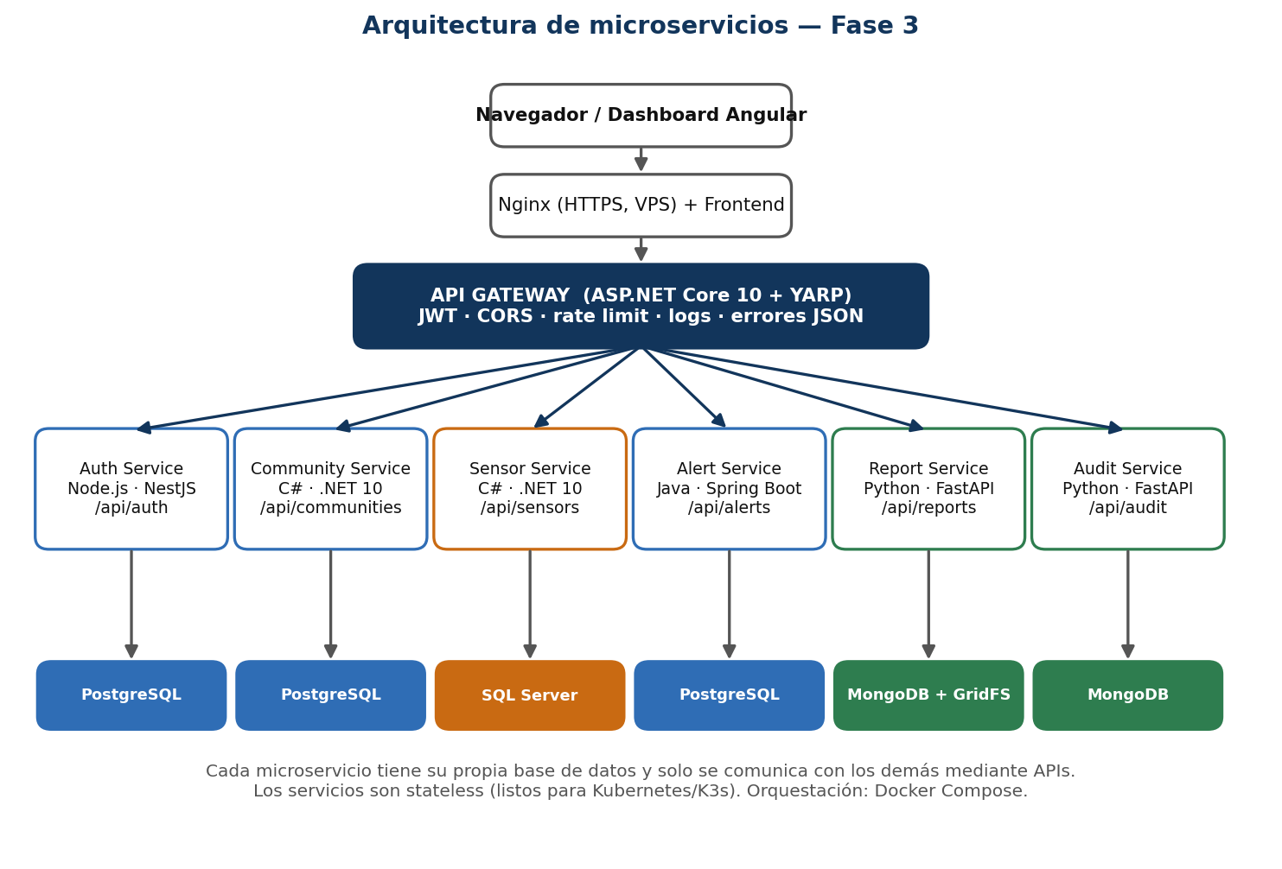
Figura 1. Arquitectura de microservicios de la Fase 3

3.2 Microservicios y tecnologías
Servicio | Prefijo | Tecnología | Base de datos | Responsabilidad
API Gateway | — | ASP.NET Core 10, YARP | — | Entrada única, JWT, CORS, límites, logs, errores
Auth | /api/auth | Node.js, NestJS, TypeScript | PostgreSQL | Usuarios, roles, permisos, login/logout, JWT
Community | /api/communities | C#, .NET 10 | PostgreSQL | Comunidades, ubicación y estado
Sensor | /api/sensors | C#, .NET 10 | SQL Server 2022 | Sensores, tipos, lecturas, simulador, ingesta
Alert | /api/alerts | Java 21, Spring Boot 3 | PostgreSQL | Reglas, alertas, eventos, motor de evaluación
Report | /api/reports | Python, FastAPI, Jinja2, WeasyPrint | MongoDB + GridFS | Reportes PDF, historial, datos del dashboard
Audit | /api/audit | Python, FastAPI | MongoDB | Bitácora de auditoría
Notification | /api/notifications | Python, FastAPI, SMTP | MongoDB | Avisos de alertas por correo electrónico
Frontend | — | Angular 22, TypeScript, Nginx | — | Interfaz y dashboard

3.3 Principios de diseño aplicados
- Una base de datos por servicio. Cada servicio es dueño de sus datos; para obtener información ajena consulta la API del servicio correspondiente.
- Servicios stateless. El estado vive en las bases de datos (y los PDF en GridFS); ningún servicio guarda archivos o sesiones en disco local.
- Desnormalización controlada. El Alert Service guarda una copia de los nombres de sensor y comunidad al emitir una alerta, de modo que el historial se conserve y no dependa de otras bases.
- Degradación elegante. Si un servicio auxiliar no responde (por ejemplo, la lista de comunidades), el sistema continúa con información en caché o parcial en lugar de fallar.
- Configuración por entorno. Ningún secreto está en el código; se inyectan por variables de entorno (.env, y en Kubernetes ConfigMap/Secret).

3.4 Comunicación entre servicios
Los servicios se comunican por HTTP/JSON. Hay dos tipos de llamadas: las que reenvían el token del usuario (por ejemplo, Report → Sensor, de modo que cada servicio vuelva a validar roles y permisos) y las internas de servicio, que usan un token con el rol Servicio (por ejemplo, Sensor → Alert para evaluar una lectura, o cualquier servicio → Audit). Los endpoints internos (/internal/) solo aceptan ese rol y además el gateway los bloquea hacia el exterior.
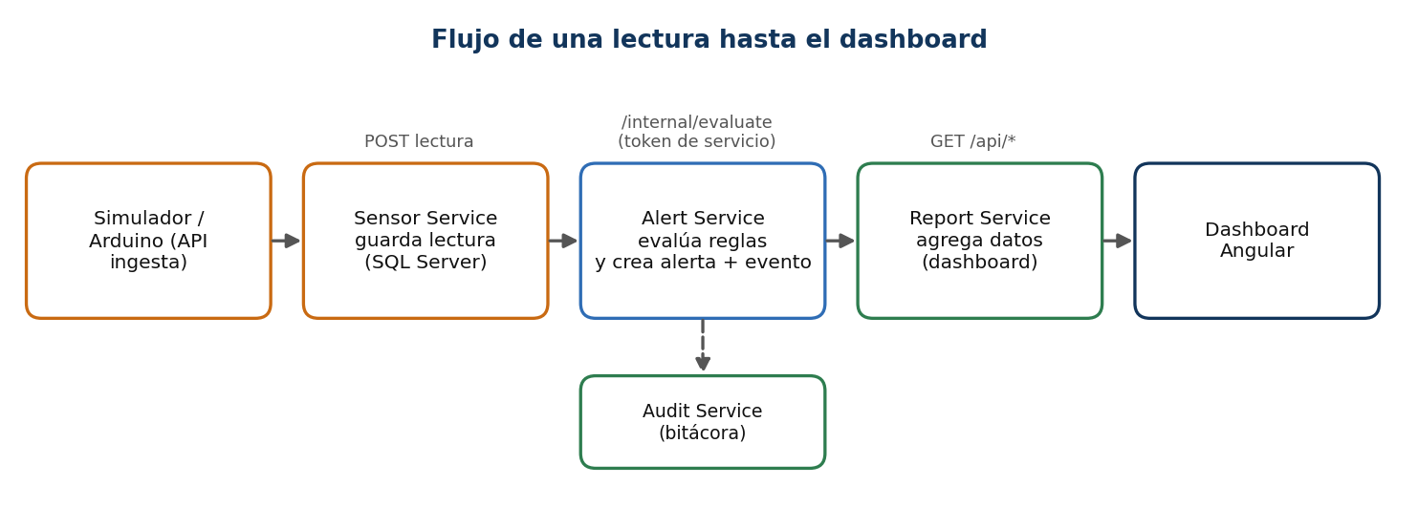
Figura 2. Flujo de una lectura hasta el dashboard

4. Reingeniería del sistema

4.1 Punto de partida
La Fase 2 era una aplicación .NET en capas (API, Aplicación, Dominio, Infraestructura) con una sola base de datos SQL Server que contenía usuarios, comunidades, sensores, lecturas, reglas, alertas, eventos y bitácora. Esa arquitectura es sencilla pero acopla todo el sistema: un cambio en cualquier módulo obliga a desplegar la aplicación completa y no permite escalar ni evolucionar las partes de forma independiente.

4.2 Descomposición realizada
Capacidad en el monolito | Microservicio destino | Observaciones
Usuarios, roles, login | Auth Service | Se agregan permisos finos en el JWT y tabla de identidades externas
Comunidades | Community Service | El conteo de sensores se obtiene por API del Sensor Service
Tipos de sensor, sensores, lecturas, simulador | Sensor Service | Se mantiene SQL Server; nuevo endpoint de ingesta para dispositivos
Reglas, alertas, eventos, evaluación | Alert Service | Reescrito en Java; misma lógica: nivel más alto y sin duplicar alertas abiertas
Bitácora | Audit Service | Pasa a MongoDB; todos los servicios registran por API
(nuevo) Avisos por correo | Notification Service | El Alert Service le informa cada alerta nueva por API
Dashboard y estadísticas | Report Service | Agrega datos de los demás servicios por API
(nuevo) Reportería PDF | Report Service | Funcionalidad nueva de esta fase

4.3 Decisiones relevantes
- Cambio de rutas. El frontend dejó de usar rutas por entidad (/api/sensores, /api/alertas…) y ahora usa los prefijos definidos por el enunciado (/api/sensors, /api/alerts…). Los contratos JSON se conservaron para minimizar cambios en la interfaz.
- Fechas en UTC. Todas las marcas de tiempo se guardan en UTC; los filtros por fecha se interpretan en la zona horaria de la aplicación (America/Guatemala) y los reportes muestran la hora local.
- Contraseñas con bcrypt. Se cambió el algoritmo de hash respecto al monolito; los usuarios existentes se recrean (el administrador inicial se crea desde variables de entorno).
- Monolito conservado. El código de la Fase 2 se movió a legacy/ como referencia; no forma parte del despliegue.

5. API Gateway
El gateway es el único punto de entrada de la aplicación y está construido con ASP.NET Core 10 y YARP (Yet Another Reverse Proxy). El frontend nunca contacta directamente a un microservicio.
Ruta externa | Destino | Autenticación
POST /api/auth/login, /register | Auth Service | Anónima + límite 10 intentos/min por IP
/api/auth/* | Auth Service | JWT
/api/communities/* | Community Service | JWT
POST /api/sensors/ingest | Sensor Service | Anónima en el gateway; clave de dispositivo X-Device-Key (límite 300/min)
/api/sensors/* | Sensor Service | JWT
/api/alerts/* | Alert Service | JWT
/api/reports/* | Report Service | JWT
/api/notifications/* | Notification Service | JWT (administración solo Administrador)
GET /api/audit/* | Audit Service | JWT (solo lectura; la escritura es interna)
POST /api/auth/refresh, /logout | Auth Service | Anónima (reciben el refresh token) + límite 10/min por IP

5.1 Responsabilidades implementadas
- Enrutamiento por prefijo hacia cada servicio (configuración declarativa en appsettings.json).
- Validación del JWT: emisor, audiencia, firma y expiración, más la verificación de que la sesión siga vigente (consulta al Auth Service, caché de 2 s). Cada servicio repite la validación de firma (defensa en profundidad).
- CORS con orígenes permitidos configurables.
- Rate limiting: 10 solicitudes/min en login, registro, refresh y logout, 300/min en ingesta de dispositivos y 600/min global, por IP real del cliente (Nginx confía en X-Forwarded-For solo desde redes privadas).
- Cabeceras de seguridad (nosniff, X-Frame-Options, no-store), sin cabecera Server y límite de 1 MB por solicitud.
- Logging: cada petición registra método, ruta, estado, tiempo, usuario e identificador de correlación (X-Correlation-Id), que se propaga a los servicios.
- Manejo de errores: respuestas JSON uniformes (401, 403, 404, 429, 502, 504) sin exponer detalles de la infraestructura.
- Ocultar infraestructura: las rutas /internal/ devuelven 404; los servicios solo escuchan en la red interna.
- Salud: /health y /health/services, que consulta el estado de los siete servicios.

6. Seguridad

6.1 Autenticación con JWT
El Auth Service autentica al usuario (correo y contraseña con hash bcrypt) y emite un JWT de acceso firmado con HS256 y de vida corta (15 minutos), junto con un refresh token opaco de 7 días que se guarda solo como hash y rota en cada uso. El token contiene: sub, sid (id de sesión), name, email, role, rolId, permissions, iss, aud, exp y jti. La clave de firma se inyecta por variable de entorno (JWT_KEY, mínimo 32 caracteres) y nunca se guarda en el repositorio.

6.1.1 Cierre de sesión e invalidación inmediata
Un JWT es autocontenido y por sí solo seguiría siendo válido hasta su expiración. Para que cerrar sesión invalide el token al instante, cada token lleva el identificador de sesión (sid) y el gateway, tras validar la firma, consulta al Auth Service si esa sesión sigue vigente (resultado en caché 2 segundos; las sesiones revocadas se recuerdan). Al cerrar sesión, cambiar la contraseña, desactivar al usuario o cambiarle el rol, la sesión se revoca y el token deja de funcionar en la siguiente petición, aunque no haya vencido. El refresh token se usa una sola vez (rotación); si se reutiliza uno ya usado se asume robo y se cierra la sesión.

6.2 Roles y permisos
Rol | Permisos del token | Capacidades principales
Administrador | users:manage, audit:read, reports:generate, reports:history, reports:download | Todo: usuarios, comunidades, sensores, reglas, alertas, bitácora y descarga de reportes
Operador | reports:generate, reports:history | Gestión de sensores y alertas; genera reportes y ve su historial, sin descargarlos
Usuario de consulta | — | Dashboard y consulta de información

6.3 Controles adicionales
- Los servicios validan emisor, audiencia, firma, expiración, rol y permisos, y rechazan algoritmos distintos de HS256.
- El Report Service reenvía el token del usuario a los demás servicios; si el usuario no tiene permiso sobre un dato, el reporte falla en lugar de exponerlo.
- Un Operador solo ve en el historial los reportes que él generó; el Administrador ve todos.
- Los endpoints internos exigen el rol Servicio y el gateway los oculta.
- Bloqueo de cuenta: 5 intentos fallidos bloquean la cuenta 15 minutos; la comparación de contraseña se hace siempre (sin revelar si el correo existe por el tiempo de respuesta).
- Registro público con aprobación: una cuenta autoregistrada queda inactiva hasta que un administrador la active; el rol asignado siempre es el de menor privilegio.
- Política de contraseñas: 8 a 72 caracteres con letras y números; cambio de contraseña disponible y cierra las demás sesiones.
- Acciones destructivas (borrar historial de alertas) solo para Administrador; documentación de las APIs (/docs, OpenAPI) deshabilitada.
- Contenedores con no-new-privileges y sin capacidades de Linux; en Kubernetes, políticas de red de confianza cero.
- Dependencias de los servicios auditadas con npm audit (sin vulnerabilidades en el Auth Service).
- La ingesta de dispositivos usa claves individuales revocables (o la general del entorno) comparadas en tiempo constante, límite de solicitudes y validaciones de entrada.
- El frontend no depende de recursos externos (Bootstrap empaquetado localmente) y Nginx aplica una política de seguridad de contenido (CSP) estricta.
- Todos los contenedores de aplicación se ejecutan con usuario sin privilegios; los secretos están fuera del código.
[ INSERTAR CAPTURA 3 ]
Inicio de sesión del sistema
Pantalla de login en http://localhost:4200 (o en el dominio con HTTPS).
Figura 3. Inicio de sesión del sistema

7. Microservicios en detalle

7.1 Auth Service (Node.js / NestJS / PostgreSQL)
- Gestiona usuarios, roles y permisos; login, logout y registro; listado, creación, edición y activación/desactivación de usuarios.
- Emite el JWT en un único método (emitirToken), pensado para que en la Fase 4 se reemplace el login local por OIDC sin tocar al resto de los servicios.
- Incluye la tabla identidades_externas (proveedor, subject, usuario) y el endpoint de vinculación, base para Google, GitHub o Facebook.
- Crea el administrador inicial a partir de ADMIN_PASSWORD solo si la base está vacía.

7.2 Community Service (C# / .NET 10 / PostgreSQL)
- CRUD de comunidades (nombre, municipio, departamento, país, coordenadas, descripción, estado) con validaciones de rango y duplicados.
- La cantidad de sensores por comunidad se obtiene consultando la API del Sensor Service.

7.3 Sensor Service (C# / .NET 10 / SQL Server)
- Tipos de sensor, sensores y lecturas, con historial y filtros por sensor, comunidad, tipo y rango de fechas.
- Simulador de lecturas que genera valores realistas por tipo de sensor, con retención configurable.
- Endpoint de ingesta para dispositivos reales (Arduino/ESP32), protegido con claves individuales por dispositivo (solo se guarda su hash, revocables, con alcance por prefijo de sensor y registro del último contacto) o con la clave general del entorno. La pantalla «Dispositivos» las administra.
- Cada lectura se envía al Alert Service para su evaluación. Valida la existencia de la comunidad consultando el Community Service.
- Agregados para otros servicios: resumen, estado operativo (activo, inactivo, sin comunicación), estadísticas por tipo y datos del dashboard.

7.4 Alert Service (Java / Spring Boot / PostgreSQL)
- Reglas de alerta (rango mínimo/máximo por tipo de sensor, nivel y fenómeno), alertas y eventos climáticos.
- Motor de evaluación: ante cada lectura elige la regla activa de mayor nivel que coincide y no crea una nueva alerta si ya existe una abierta para ese sensor y esa regla.
- Fenómenos: Inundación, Sequía, Tormenta, Helada e Incendio forestal. Niveles: Verde, Amarillo, Naranja y Rojo (Verde es ausencia de riesgo y no genera alerta).
- Ciclo de vida de la alerta: Activa → Atendida → Cerrada, con responsable y fecha de gestión; cada cambio se audita.
[ INSERTAR CAPTURA 4 ]
Pantalla Dispositivos
Pantalla Dispositivos (Administrador) con un dispositivo registrado, su alcance y su estado (sin mostrar la clave).
Figura 4. Pantalla Dispositivos

7.5 Audit Service (Python / FastAPI / MongoDB)
- Recibe registros de todos los servicios por un endpoint interno (rol Servicio) y los expone solo al Administrador.
- Registra usuario, acción, detalle, entidad, servicio y fecha.

7.6 Notification Service (Python / FastAPI / MongoDB / SMTP)
- Cuando el Alert Service crea una alerta, le informa por API; este servicio decide a quién avisar según el nivel mínimo y las comunidades de cada suscriptor.
- Envía un correo HTML (con color por nivel, comunidad, sensor, valor, umbral y fecha) por SMTP; compatible con Gmail (contraseña de aplicación) o cualquier servidor. En modo prueba los correos se capturan en Mailpit.
- Los destinatarios los administra el Administrador (pantalla «Notificaciones»): agregar, pausar, quitar y enviar correo de prueba. Cada envío queda registrado (Enviado, Falló u Omitido) con el motivo del error.
- Los avisos se guardan primero en una cola persistente en MongoDB y un proceso en segundo plano los envía con reintentos (5, con espera creciente); si el servicio se reinicia, los pendientes se retoman. Si el envío falla definitivamente queda registrado con el motivo.
- Protecciones: límite de correos por hora y por destinatario, no repite la misma alerta, valida el formato del correo y evita la inyección de cabeceras.
[ INSERTAR CAPTURA 5 ]
Pantalla Notificaciones
Pantalla Notificaciones (Administrador) con destinatarios y el historial de envíos.
Figura 5. Pantalla Notificaciones
[ INSERTAR CAPTURA 6 ]
Correo de alerta recibido
Bandeja de entrada (Gmail o Mailpit en http://localhost:8025) con un correo de alerta de nivel Rojo o Naranja.
Figura 6. Correo de alerta recibido

7.7 Report Service (Python / FastAPI / MongoDB / Jinja2 / WeasyPrint)
Descrito en detalle en el capítulo siguiente.

8. Módulo de reportería

8.1 Flujo de generación
El frontend no genera PDF: solo solicita el reporte y descarga el resultado. La generación completa ocurre en el Report Service, de forma asíncrona para soportar grandes volúmenes.
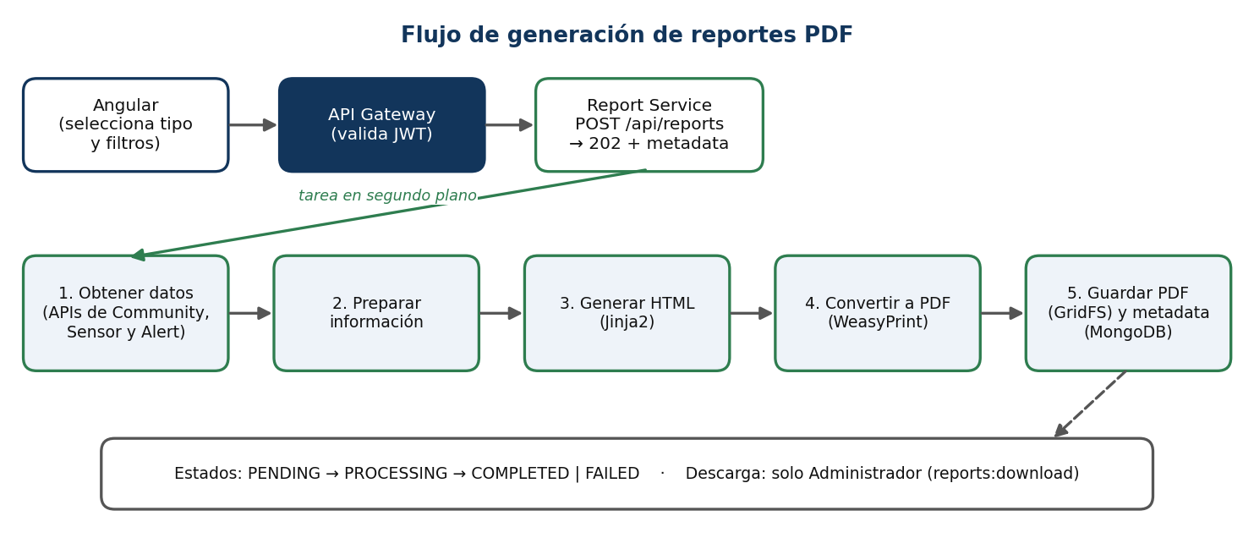
Figura 7. Flujo de generación de reportes PDF
- POST /api/reports con el tipo y los filtros. El servicio valida el permiso reports:generate, crea la metadata (estado PENDING) y responde 202 Accepted.
- Una tarea en segundo plano obtiene los datos mediante las APIs de Community, Sensor y Alert, reenviando el token del usuario. Las lecturas se piden por lotes de 2 000 registros con un tope configurable (20 000 por defecto).
- Se prepara la información y se renderiza una plantilla Jinja2 a HTML.
- WeasyPrint convierte el HTML a PDF (encabezado, logo, usuario, fecha, tablas con encabezado repetido, numeración «Página x de y» y pie).
- El PDF se guarda en GridFS y la metadata pasa a COMPLETED (o FAILED con el motivo).
- El frontend consulta el historial cada pocos segundos y habilita la descarga cuando el estado es COMPLETED.

8.2 Reportes disponibles
Código | Requisito | Contenido | Filtros
COMMUNITIES | RF-REP-01 | Nombre, municipio, departamento, país, coordenadas, estado, cantidad de sensores | Estado, municipio, departamento
SENSORS | RF-REP-02 | Código, nombre, tipo, comunidad, ubicación, unidad, estado, fecha de instalación | Comunidad, tipo, estado
READINGS | RF-REP-03 | Sensor, comunidad, fecha, hora, valor, unidad, estado | Sensor, comunidad, tipo, rango de fechas
ALERTS | RF-REP-04 | Fecha, hora, comunidad, sensor, fenómeno, nivel, valor, umbral, mensaje, estado | Comunidad, sensor, fenómeno, nivel, estado, fechas
EVENT_HISTORY | RF-REP-05 | Registro de fenómenos con nivel, comunidad, sensor, valor y estado | Comunidad, fenómeno, nivel, fechas
SENSOR_STATUS | RF-REP-06 | Activos, inactivos, sin comunicación, última lectura y comunidad | Comunidad
CLIMATE_STATS | RF-REP-07 | Promedio/mínimo/máximo por variable, lluvia acumulada y eventos por nivel | Comunidad, fechas
EXECUTIVE | RF-REP-08 | Riesgo global, comunidades, sensores, alertas, eventos e indicadores | Comunidad, fechas

8.3 Metadata e historial (RF-REP-09)
Cada reporte genera un documento en la colección reports de MongoDB con la forma siguiente:
{
"reportId": "REP-2026-000001",
"type": "ALERTS",
"generatedBy": "1", "generatedByName": "Administrador Del Sistema",
"generatedAt": "2026-10-22T20:15:00Z",
"filters": { "communityId": 1, "from": "2026-10-01", "to": "2026-10-22" },
"status": "COMPLETED",
"fileName": "historial-alertas.pdf",
"downloadedAt": "2026-10-22T20:16:10Z", "downloadCount": 1
}

8.4 Seguridad del módulo (RF-REP-10)
Para generar o consultar el historial se exige un permiso explícito en el token. La descarga requiere `reports:download`, que solo posee el rol Administrador. Un Operador puede solicitar reportes y ver su estado, pero el botón de descarga no aparece en su interfaz y el backend rechaza la petición con 403.
[ INSERTAR CAPTURA 8 ]
Sección «Reportes»: selección de tipo y filtros
Pantalla Reportes con un tipo seleccionado (p. ej. «Alertas») y filtros visibles. Entrar como Administrador.
Figura 8. Sección «Reportes»: selección de tipo y filtros
[ INSERTAR CAPTURA 9 ]
Historial de reportes con estados
Tabla del historial mostrando reportes COMPLETED, con usuario, fecha, parámetros y botón Descargar.
Figura 9. Historial de reportes con estados
[ INSERTAR CAPTURA 10 ]
Reporte PDF abierto (primera página)
Descargar un reporte y abrir el PDF: debe verse logo, encabezado, usuario, fecha, tabla y «Página 1 de N».
Figura 10. Reporte PDF abierto (primera página)
[ INSERTAR CAPTURA 11 ]
Vista de un Operador sin botón de descarga
Iniciar sesión con un usuario Operador y generar un reporte: el historial no muestra «Descargar».
Figura 11. Vista de un Operador sin botón de descarga

9. Persistencia
Servicio | Gestor | Datos que almacena | Justificación
Auth | PostgreSQL 16 | Usuarios, roles, permisos, identidades externas | Datos relacionales con integridad referencial
Community | PostgreSQL 16 | Comunidades | Datos estructurados con restricción de unicidad
Sensor | SQL Server 2022 | Tipos de sensor, sensores, lecturas | Volumen alto de lecturas con índices por sensor y fecha; continuidad con la Fase 2
Alert | PostgreSQL 16 | Reglas, alertas, eventos | Consultas relacionales con filtros y agregaciones
Report | MongoDB 7 + GridFS | Metadata de reportes y archivos PDF | Documentos flexibles (filtros variables) y almacenamiento de binarios sin disco local
Audit | MongoDB 7 | Bitácora | Registros de solo escritura, esquema flexible, alto volumen
Notification | MongoDB 7 | Suscriptores y registro de envíos | Documentos simples con consultas por correo y fecha
El esquema de cada base se crea automáticamente al iniciar el servicio (EnsureCreated, synchronize de TypeORM y ddl-auto de Hibernate). Como mejora para producción se plantea el uso de migraciones versionadas.

10. Infraestructura y despliegue

10.1 Docker Compose
El sistema completo se orquesta con un único docker-compose.yml que define 15 contenedores: frontend, gateway, siete microservicios, cinco bases de datos (tres PostgreSQL, SQL Server y MongoDB) y un buzón de pruebas de correo (Mailpit). Cada servicio declara su *health check* y las dependencias esperan a que las bases estén saludables. Los datos persisten en volúmenes nombrados.
cp .env.example .env # configurar secretos
docker compose up -d --build
docker compose ps # los 15 contenedores deben estar "healthy"
curl.exe -s http://localhost:8080/health/services

10.2 Configuración (.env)
Variable | Uso
JWT_KEY, JWT_ISSUER, JWT_AUDIENCE | Firma y validación de tokens (compartidos por los servicios)
ADMIN_PASSWORD | Contraseña del administrador inicial (admin@alerta.com)
AUTH_DB_PASSWORD, COMMUNITY_DB_PASSWORD, ALERT_DB_PASSWORD, SA_PASSWORD | Contraseñas de las bases de datos
PUBLIC_URL, APP_TZ | Origen permitido por CORS y zona horaria
SEED_DEMO | Crea comunidades, sensores y reglas de demostración en una base vacía
DEVICE_API_KEY | Clave para la ingesta de dispositivos (Arduino/ESP32)

10.3 Publicación en VPS con HTTPS
El despliegue en producción utiliza un servidor GNU/Linux con Docker, Nginx de borde y certificado de Let's Encrypt para https://sistema-climatico.example. Los pasos completos están en deploy/LEEME-DESPLIEGUE.md; en resumen:
- Instalar Docker, Nginx y Certbot; abrir solo los puertos 22, 80 y 443.
- Clonar el repositorio, crear el .env con secretos propios y SEED_DEMO=false.
- Ejecutar docker compose up -d --build y verificar el estado de salud.
- Crear el registro DNS A hacia la IP del VPS.
- Configurar Nginx con deploy/nginx-edge.conf.example y emitir el certificado con Certbot.
- Programar respaldos con deploy/backup.sh (PostgreSQL, SQL Server y MongoDB).
[ INSERTAR CAPTURA 12 ]
Contenedores en ejecución
Salida de `docker compose ps` con los 15 contenedores en estado healthy.
Figura 12. Contenedores en ejecución
[ INSERTAR CAPTURA 13 ]
Estado de salud de los servicios
Salida de `curl.exe -s http://localhost:8080/health/services` con los siete servicios en «ok».
Figura 13. Estado de salud de los servicios
[ INSERTAR CAPTURA 14 ]
Sistema publicado con HTTPS
Navegador mostrando el dominio con el candado de HTTPS (cuando el VPS esté desplegado).
Figura 14. Sistema publicado con HTTPS

11. Preparación para la Fase 4

11.1 Kubernetes / K3s
Requisito | Cómo se cubre
Contenedores stateless | Sin estado local; datos en bases y GridFS
Health checks | /health en cada servicio; /health/ready verifica la base de datos; sondas de readiness/liveness en los manifiestos
Variables de entorno | Toda la configuración se inyecta por entorno
ConfigMaps y Secrets | deploy/k8s/00-namespace-config.yaml (los secretos se crean aparte, fuera de Git)
Volúmenes persistentes | StatefulSets con volumeClaimTemplates para las bases de datos
Graceful shutdown | Tiempo de cierre de 30 s (Compose y Kubernetes); apagado ordenado en .NET, Spring, Node y Uvicorn
Ingress y TLS | deploy/k8s/30-ingress.yaml (Traefik de K3s + cert-manager)
Seguridad de pods y red | Usuario no root, sin capacidades, seccomp; NetworkPolicy de confianza cero (Internet → frontend → gateway → servicios → bases de datos)
Escalado y disponibilidad | HorizontalPodAutoscaler y PodDisruptionBudget
Despliegue de un comando | ./deploy/k8s/deploy.sh construye imágenes, las importa a K3s, crea los secretos desde .env y aplica con kubectl apply -k

11.2 OAuth 2.0 / OIDC
El Auth Service concentra la emisión de tokens en un único punto y mantiene la tabla de identidades externas. En la Fase 4 bastará con validar la identidad del proveedor (Google, GitHub o Facebook), localizar o crear el usuario asociado y llamar al mismo método de emisión de tokens; el resto de los servicios, que solo validan el JWT, no requieren cambios.

11.3 Integración con Arduino
Para la captura de señales con componentes electrónicos se implementó desde ahora la API de ingesta (POST /api/sensors/ingest), protegida con clave de dispositivo, que recibe lecturas por código de sensor, las registra y las envía al motor de alertas. Se incluyen el código de ejemplo para Arduino UNO y ESP32, un puente USB y la guía de montaje en docs/ARDUINO-GUIA.md.
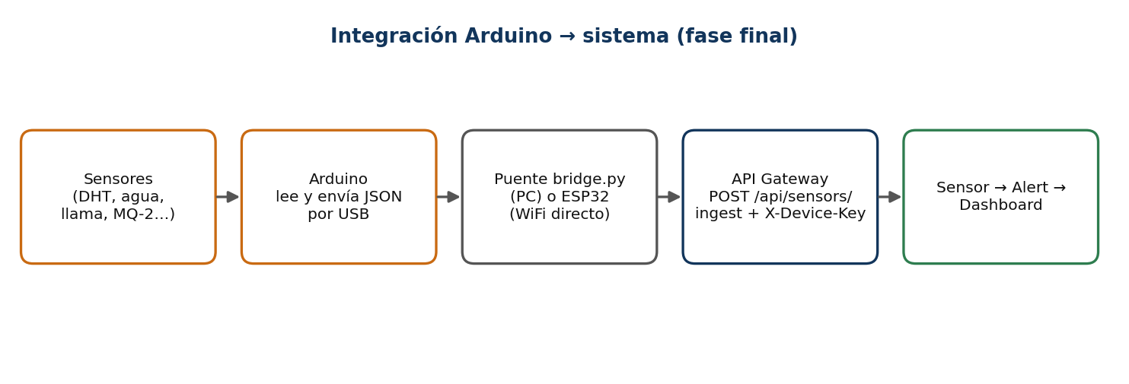
Figura 15. Flujo de integración de un Arduino con el sistema

12. Pruebas y validación

12.1 Pruebas automatizadas
Componente | Prueba | Resultado
Audit Service (pytest) | Escritura solo con rol Servicio; lectura solo Administrador; filtros y paginación | 2 pruebas aprobadas
Notification Service (pytest) | Permisos, validación, flujo alerta → correo con servidor SMTP real de prueba, filtros por nivel/comunidad, sin repetición, cola persistente con reintentos y recuperación de envíos interrumpidos, fallo de SMTP | 6 pruebas aprobadas
Report Service (pytest) | Permisos; validación de filtros; generación real de PDF; descarga solo Administrador; historial por usuario; barrido de reportes huérfanos | 5 pruebas aprobadas (PDF %PDF verificado)
Auth Service | Login, claims del JWT, refresh con rotación y detección de reutilización, logout que revoca la sesión, bloqueo por intentos, política de contraseñas, registro pendiente, consulta de sesión solo para servicios | Aprobadas
Seguridad de punta a punta | scripts/security_check.py: sin token, token falso o alg=none, token tras logout, escalada de roles, rutas internas, fuerza bruta, cabeceras, CORS, cuerpo enorme, ingesta sin clave | Se ejecuta contra el sistema levantado
Librería compartida .NET (xUnit) | Fechas de filtro en zona local/UTC y token de servicio | Definidas (se ejecutan con dotnet test)
Manifiestos de Kubernetes | kustomize build y kubeconform --strict | 46 recursos válidos
Puente Arduino (pytest) | Análisis de líneas JSON, envío, cola de reintentos, clave inválida | 2 pruebas aprobadas
Frontend Angular | Compilación de producción (ng build) | Compilación exitosa
Alert Service (JUnit) | Nivel más alto, sin duplicados, valores fuera de regla | Definidas en AlertServiceTest (se ejecutan con mvn test)
Todos los servicios (CI) | Compilación y pruebas en GitHub Actions | Definido en .github/workflows/ci.yml

12.2 Validación en ejecución
Con el sistema levantado en Docker Desktop se verificó que los siete servicios responden ok en /health/services, que el dashboard muestra comunidades, sensores y lecturas actualizadas, y que el motor de alertas genera alertas a partir de las lecturas y de las reglas. Durante esta validación se detectó y corrigió una regla de demostración con el umbral invertido, que generaba alertas continuas.
Adicionalmente, el repositorio incluye scripts/smoke.sh, una prueba de punta a punta a través del gateway (login, seguridad, comunidades, sensores, ingesta, alertas, los ocho reportes PDF, historial, dashboard y bitácora), y una colección de Postman en docs/postman_collection.json.

12.3 Matriz de pruebas manuales
Completar con el resultado obtenido por el equipo e insertar la evidencia indicada.
Caso | Pasos | Resultado esperado | Resultado obtenido
Login válido | Ingresar con admin@alerta.com | Acceso al dashboard | [ ]
Login inválido | Contraseña incorrecta | Mensaje de error, sin acceso | [ ]
Crear comunidad | Comunidades → Nueva | Aparece en el listado y en la bitácora | [ ]
Crear sensor | Sensores → Nuevo, con comunidad | Sensor listado; lecturas nuevas | [ ]
Generar alerta | Enviar lectura crítica | Alerta y evento creados; riesgo global sube | [ ]
Cerrar alerta | Alertas → Atender → Cerrar | Estado Cerrada con responsable | [ ]
Reporte de alertas | Reportes → Alertas → Generar | Estado COMPLETED y PDF descargable | [ ]
Descarga restringida | Operador genera reporte | Sin botón Descargar; API devuelve 403 | [ ]
Bitácora | Revisar Bitácora | Acciones registradas por usuario y servicio | [ ]
Cierre de sesión | Copiar el token, cerrar sesión y repetir una petición con ese token (Postman) | Respuesta 401: el token ya no es válido | [ ]
Correo de alerta | Agregar un destinatario y enviar una lectura crítica | Llega el correo con nivel, comunidad y valor | [ ]
Registro público | Registrarse y tratar de iniciar sesión | Cuenta pendiente: no entra hasta que el administrador la active | [ ]
[ INSERTAR CAPTURA 16 ]
Dashboard con indicadores
Panel General con comunidades, sensores, alertas activas, valores actuales y gráfica de evolución.
Figura 16. Dashboard con indicadores
[ INSERTAR CAPTURA 17 ]
Gestión de alertas
Pantalla Alertas con alertas de distintos niveles y estados.
Figura 17. Gestión de alertas
[ INSERTAR CAPTURA 18 ]
Bitácora de auditoría
Pantalla Bitácora (Administrador) con acciones recientes de distintos servicios.
Figura 18. Bitácora de auditoría
[ INSERTAR CAPTURA 19 ]
Gestión de comunidades y sensores
Listados de Comunidades y Sensores con datos de demostración o reales.
Figura 19. Gestión de comunidades y sensores

13. Limitaciones y trabajo futuro

13.1 Limitaciones conocidas
- Los esquemas de base de datos se crean al arrancar; no hay migraciones versionadas.
- El simulador de lecturas se ejecuta dentro del Sensor Service: con varias réplicas debe habilitarse en una sola.
- El JWT usa firma simétrica (HS256) con una clave compartida entre servicios; en la Fase 4 se recomienda RS256 con JWKS o la validación directa del proveedor OIDC. La revocación de sesiones se aplica en el gateway (punto único de entrada); los servicios internos solo son alcanzables dentro de la red privada.
- Los tokens se guardan en el navegador (localStorage); una alternativa más robusta frente a XSS son cookies HttpOnly, a evaluar con OIDC.
- Los datos de la Fase 2 no se migran automáticamente a las nuevas bases.
- Los manifiestos de Kubernetes son una base validada sintácticamente; su aplicación en un clúster corresponde a la Fase 4.

13.2 Trabajo futuro
- Orquestación en K3s con Ingress, cert-manager y despliegue continuo.
- Autenticación externa con OAuth 2.0/OIDC (Google, GitHub, Facebook).
- Captura de señales reales con Arduino/ESP32 y alerta automática por dispositivo sin comunicación.
- Mensajería (MQTT o cola de eventos) para desacoplar la evaluación de alertas de la ingesta.
- Observabilidad: métricas, trazas distribuidas y panel de monitoreo.

14. Conclusiones
- La reingeniería permitió separar las responsabilidades del sistema en servicios independientes, cada uno con su propia base de datos y tecnología, sin que el usuario final perciba cambios en la interfaz.
- El API Gateway centraliza la seguridad y la exposición de la plataforma, lo que reduce la superficie de ataque y simplifica el frontend.
- La generación de reportes PDF en un microservicio dedicado, de forma asíncrona y con control de permisos, cumple los requisitos funcionales y no funcionales del módulo y escala con el volumen de datos.
- El uso de cuatro lenguajes y tres gestores de bases de datos demuestra la heterogeneidad que permite una arquitectura de microservicios, a costa de mayor complejidad operativa que se mitiga con contenedores y configuración declarativa.
- El sistema queda preparado para la fase final: orquestación en Kubernetes, autenticación externa y captura de señales desde hardware.

Anexo A. Estructura del repositorio
docker-compose.yml .env.example README.md
frontend/angular-app/ Angular 22 (+ sección Reportes)
services/
gateway/ ASP.NET Core 10 + YARP
auth-service/ NestJS + PostgreSQL
community-service/ .NET 10 + PostgreSQL
sensor-service/ .NET 10 + SQL Server
alert-service/ Java 21 + Spring Boot + PostgreSQL
report-service/ FastAPI + Jinja2 + WeasyPrint + MongoDB
audit-service/ FastAPI + MongoDB
shared-dotnet/ Librería compartida (.NET)
iot/ Arduino UNO, ESP32 y puente USB
deploy/ Guía de VPS, Nginx, respaldos, manifiestos k8s
docs/ Arquitectura, matriz de requisitos, Postman, guía Arduino
scripts/smoke.sh Prueba de punta a punta
legacy/ Monolito de la Fase 2 (referencia)

Anexo B. Endpoints principales
Método y ruta | Descripción | Acceso
POST /api/auth/login | Inicio de sesión; devuelve JWT de acceso y refresh token | Público
POST /api/auth/refresh, /logout | Renueva la sesión / la cierra e invalida el token | Público (refresh token)
POST /api/auth/change-password | Cambio de contraseña | Autenticado
GET /api/auth/usuarios | Listado de usuarios | Administrador
GET/POST/PUT /api/communities | Consulta y gestión de comunidades | Autenticado / Administrador
GET/POST/PUT /api/sensors | Consulta y gestión de sensores | Autenticado / Admin y Operador
GET /api/sensors/readings… | Lecturas, filtros, estado y estadísticas | Autenticado
POST /api/sensors/ingest | Ingesta de lecturas de dispositivos | Clave de dispositivo
GET /api/alerts, POST /api/alerts/{id}/atender|cerrar | Consulta y gestión de alertas | Autenticado / Admin y Operador
GET/POST/PUT /api/alerts/rules | Reglas de alerta | Autenticado / Administrador
GET /api/alerts/events | Eventos climáticos y estadísticas | Autenticado
POST /api/reports | Solicita un reporte (202) | reports:generate
GET /api/reports, /api/reports/{id} | Historial y estado | reports:history
GET /api/reports/{id}/download | Descarga del PDF | reports:download
GET /api/reports/dashboard/resumen | Indicadores del dashboard | Autenticado
GET /api/audit | Bitácora | Administrador
GET/POST/DELETE /api/notifications/subscribers | Destinatarios de correo | Administrador
POST /api/notifications/test, GET /log | Correo de prueba e historial de envíos | Administrador

Anexo C. Lista de capturas a incluir
Antes de entregar, reemplace cada recuadro amarillo del documento por la captura indicada y elimine este anexo si no se requiere. Resumen de las capturas pendientes (el número corresponde al de cada figura):
Figura | Qué capturar | Sección
3 | Inicio de sesión del sistema | 6. Seguridad
4 | Pantalla Dispositivos | 7. Microservicios en detalle
5 | Pantalla Notificaciones | 7. Microservicios en detalle
6 | Correo de alerta recibido | 7. Microservicios en detalle
8 | Sección «Reportes»: selección de tipo y filtros | 8. Módulo de reportería
9 | Historial de reportes con estados | 8. Módulo de reportería
10 | Reporte PDF abierto (primera página) | 8. Módulo de reportería
11 | Vista de un Operador sin botón de descarga | 8. Módulo de reportería
12 | Contenedores en ejecución | 10. Infraestructura y despliegue
13 | Estado de salud de los servicios | 10. Infraestructura y despliegue
14 | Sistema publicado con HTTPS | 10. Infraestructura y despliegue
16 | Dashboard con indicadores | 12. Pruebas y validación
17 | Gestión de alertas | 12. Pruebas y validación
18 | Bitácora de auditoría | 12. Pruebas y validación
19 | Gestión de comunidades y sensores | 12. Pruebas y validación
Las figuras 1, 2, 7, 15 (diagramas) ya están incluidas en el documento.

